Лабораторна робота № 5
Тема:
НАЛАГОДЖЕННЯ ТА ДОСЛІДЖЕННЯ МЕРЕЖНИХ З’ЄДНАНЬ ETHERNET, ПОБУДОВАНИХ НА БАЗІ ОБЛАДНАННЯ CISCO
Мета заняття: розглянути засоби організації мережних з’єднань між кінцевими та проміжними пристроями мережі Ethernet; ознайомитися з можливостями керованих комутаторів Cisco та мережної операційної системи Cisco IOS щодо налагодження мережних інтерфейсів та мережних з’єднань Ethernet; отримати практичні навички налагодження, моніторингу та діагностування роботи мережних інтерфейсів та мережних з’єднань Ethernet кінцевих вузлів, керованих комутаторів та маршрутизаторів Cisco.
Хід роботи:
Завдання 1. Навести схеми прямих кабелів для технологій Ethernet 10BaseT/FastEthernet 100Base-TX та Gigabit Ethernet 1000Base-T. Побудувати схеми перехресних кабелів для цих же технологій. Для побудови скористатися інформацією, наведеною у теоретичних відомостях.
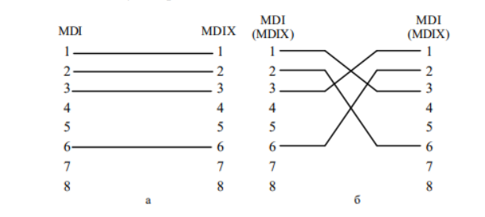
Рис. 1. Схеми кабелів Ethernet 10BaseT/ Fast Ethernet 100Base-TX:
а – прямий кабель; б – перехресний кабель

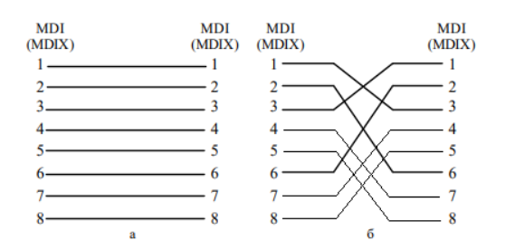
Рис. 2. Схеми кабелів Gigabit Ethernet 1000Base-T:
а – прямий кабель; б – перехресний кабель
Завдання 2. Визначити, який тип кабелю (прямий чи перехресний) застосовуються для з’єднання мережних адаптерів/інтерфейсів пристроїв Ethernet. Для побудови скористатися інформацією щодо типів інтерфейсів пристроїв (MDI/MDIX), наведеною у теоретичних відомостях. Результати подати у вигляді табл.
З’єднання основних Ethernet-пристроїв
Пристрій | Комп’ютер | Концентратор | Комутатор | Маршрутизатор | Точка доступу
Комп’ютер | Перехресний | Прямий | Прямий | Перехресний | Перехресний
Концентратор | Прямий | Перехресний | Перехресний | Прямий | Прямий
Комутатор | Прямий | Перехресний | Перехресний | Прямий | Прямий
Маршрутизатор | Перехресний | Прямий | Прямий | Перехресний | Перехресний
Точка доступу | Перехресний | Прямий | Прямий | Перехресний | Перехресний
Завдання 3. У середовищі програмного симулятора/емулятора створити проект локальної мережі. Під час побудови звернути увагу на вибір моделей комутаторів, мережних модулів та адаптерів, а також мережних з’єднань. Для цього використовувати дані табл. 15. Для побудованої мережі заповнити описову таблицю, яка аналогічна табл. 9.
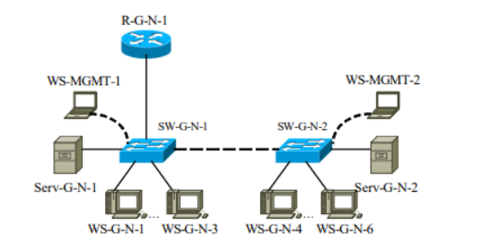
Рис. 3. Проект мережі

Рис. 4. Схема мережі в середовищі програмного симулятора/емулятора

Вихідні дані для побудови мережі
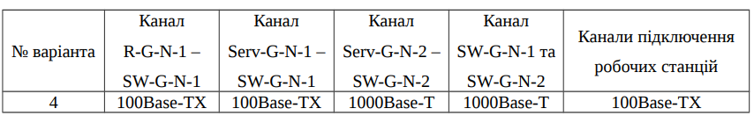
Інтерфейси (порти) комутаторів Cisco
Назва інтерфейсу | Опис інтерфейсу
Фізичні інтерфейси
Fast Ethernet | RJ45-роз'єми, 100 Мбіт/с
Gigabit Ethernet | RJ45-роз'єми або оптичний кабель, 1 Гбіт/с
Логічні інтерфейси
Vlan, SVI (Switched Virtual Interface) | Інтерфейс VLAN (Virtual LAN), на комутаторах автоматично створено vlan 1. До цієї VLAN за замовчуванням входять усі фізичні інтерфейси
Завдання 4. Розробити схему адресації пристроїв мережі. Для цього скористатися даними табл. 17. Результати навести у вигляді таблиці, яка аналогічна табл. 13.
Параметри ІР-адресації мережі
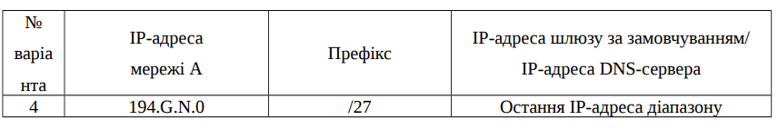
Параметри ІР-адресації для побудови мережі
Мережа/ Пристрій | Інтерфейс/Мережний адаптер/Шлюз | ІР-адреса | Маска | Префікс
Мережа А | - | 194.49.4.0 | 255.255.255.224 | /27
Маршрутизатор R-49-4-1 | Інтерфейс Fa0/0 | 194.49.4.30 | 255.255.255.224 | /27
Маршрутизатор R-49-4-1 | Інтерфейс Fa0/1 | - | - | -
Комутатор SW-49-4-1 | Інтерфейс Vlan 1 | 194.49.4.2 | 255.255.255.224 | /27
Комутатор SW-49-4-1 | Шлюз за замовчуванням | 194.49.4.30 | 255.255.255.224 | /27
Комутатор SW-49-4-1 | Основний DNS-сервер | 194.49.4.30 | 255.255.255.224 | /27
Комутатор SW-49-4-2 | Інтерфейс Vlan 1 | 194.49.4.3 | 255.255.255.224 | /27
Комутатор SW-49-4-2 | Шлюз за замовчуванням | 194.49.4.30 | 255.255.255.224 | /27
Комутатор SW-49-4-2 | Основний DNS-сервер | 194.49.4.30 | 255.255.255.224 | /27
Сервер Serv-49-4-1 | Мережний адаптер | 194.49.4.4 | 255.255.255.224 | /27
Сервер Serv-49-4-1 | Шлюз за замовчуванням | 194.49.4.30 | 255.255.255.224 | /27
Сервер Serv-49-4-1 | Основний DNS-сервер | 194.49.4.30 | 255.255.255.224 | /27
Сервер Serv-49-4-2 | Мережний адаптер | 194.49.4.5 | 255.255.255.224 | /27
Сервер Serv-49-4-2 | Основний DNS-сервер | 194.49.4.30 | 255.255.255.224 | /27
Сервер Serv-49-4-2 | Шлюз за замовчуванням | 194.49.4.30 | 255.255.255.224 | /27
Робоча станція WS-49-4-1 | Мережний адаптер | 194.49.4.6 | 255.255.255.224 | /27
Робоча станція WS-49-4-1 | Шлюз за замовчуванням | 194.49.4.30 | 255.255.255.224 | /27
Робоча станція WS-49-4-1 | Основний DNS-сервер | 194.49.4.30 | 255.255.255.224 | /27
Робоча станція WS-49-4-2 | Мережний адаптер | 194.49.4.7 | 255.255.255.224 | /27
Робоча станція WS-49-4-2 | Шлюз за замовчуванням | 194.49.4.30 | 255.255.255.224 | /27
Робоча станція WS-49-4-2 | Основний DNS-сервер | 194.49.4.30 | 255.255.255.224 | /27
Робоча станція WS-49-4-3 | Мережний адаптер | 194.49.4.8 | 255.255.255.224 | /27
Робоча станція WS-49-4-3 | Шлюз за замовчуванням | 194.49.4.30 | 255.255.255.224 | /27
Робоча станція WS-49-4-3 | Основний DNS-сервер | 194.49.4.30 | 255.255.255.224 | /27
Робоча станція WS-49-4-4 | Мережний адаптер | 194.49.4.9 | 255.255.255.224 | /27
Робоча станція WS-49-4-4 | Шлюз за замовчуванням | 194.49.4.30 | 255.255.255.224 | /27
Робоча станція WS-49-4-4 | Основний DNS-сервер | 194.49.4.30 | 255.255.255.224 | /27
Робоча станція WS-49-4-5 | Мережний адаптер | 194.49.4.10 | 255.255.255.224 | /27
Робоча станція WS-49-4-5 | Шлюз за замовчуванням | 194.49.4.30 | 255.255.255.224 | /27
Робоча станція WS-49-4-5 | Основний DNS-сервер | 194.49.4.30 | 255.255.255.224 | /27
Робоча станція WS-49-4-6 | Мережний адаптер | 194.49.4.11 | 255.255.255.224 | /27
Робоча станція WS-49-4-6 | Шлюз за замовчуванням | 194.49.4.30 | 255.255.255.224 | /27
Робоча станція WS-49-4-6 | Основний DNS-сервер | 194.49.4.30 | 255.255.255.224 | /27
Завдання 5. Провести налагодження параметрів мережних адаптерів/інтерфейсів маршрутизатора, комутаторів, робочих станцій та серверів відповідно до даних, які наведені у табл. 16. Під час налагодження звернути увагу на те, що для оптичних інтерфейсів значення режиму передачі і швидкості змінити не можна.
Вихідні дані для налагодження параметрів інтерфейсів пристроїв
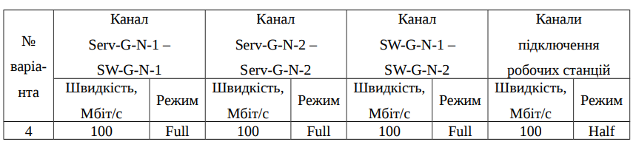
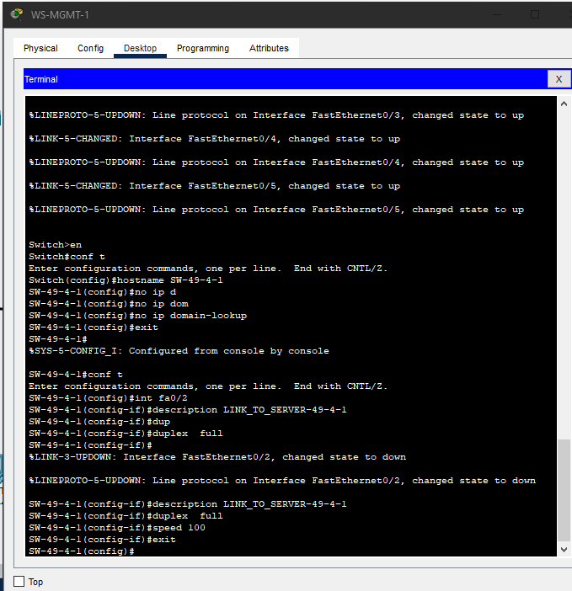
Рис. 5. Налагодження параметрів іменування та каналу між комутатором SW-49-4-1 і сервером Server-49-4-1
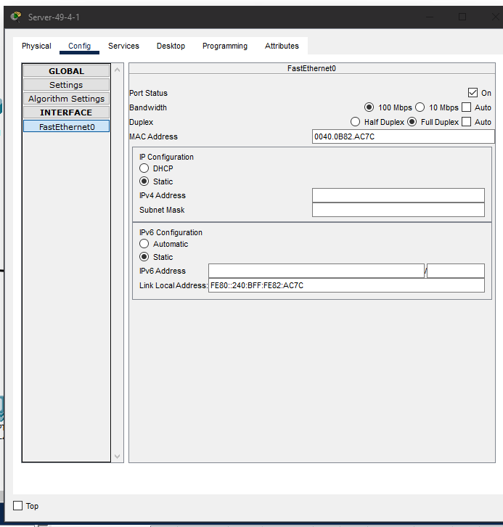
Рис. 6. Налагодження параметрів каналу між комутатором SW-49-4-1 і сервером Server-49-4-1
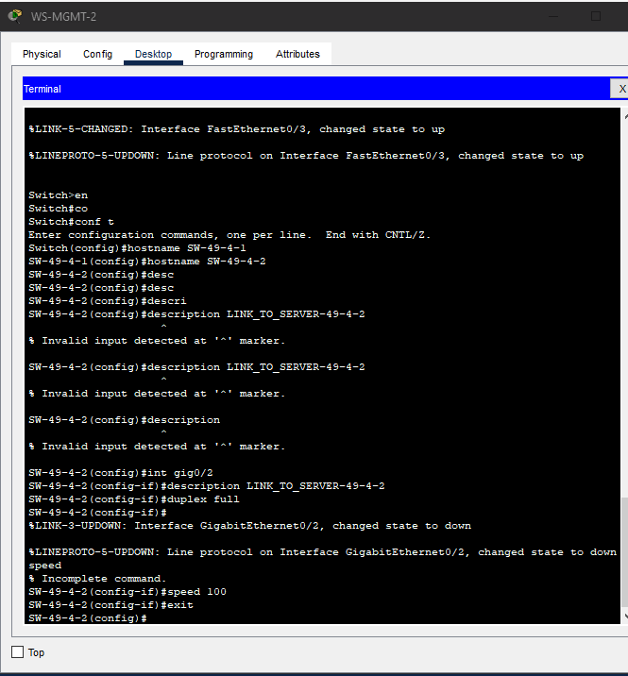
Рис. 7. Налагодження параметрів іменування та каналу між комутатором SW-49-4-2 і сервером Server-49-4-2
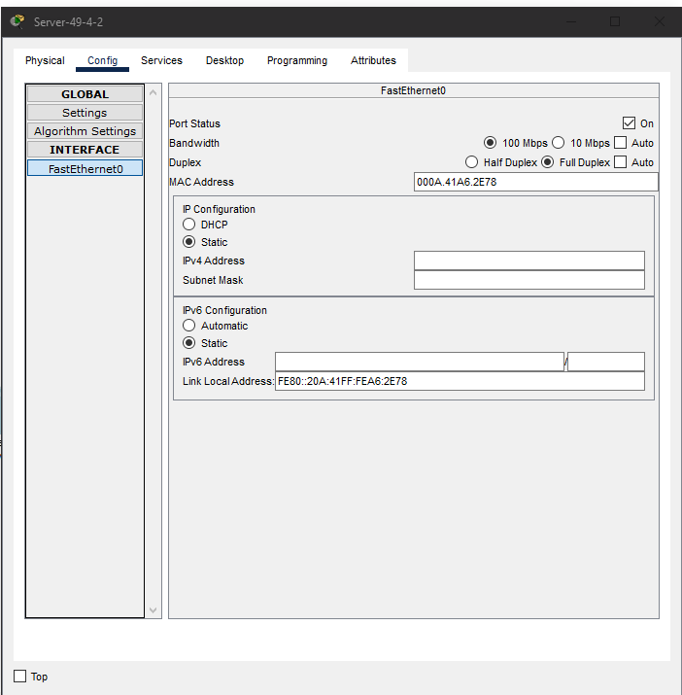
Рис. 8. Налагодження параметрів каналу між комутатором SW-49-4-2 і сервером Server-49-4-2
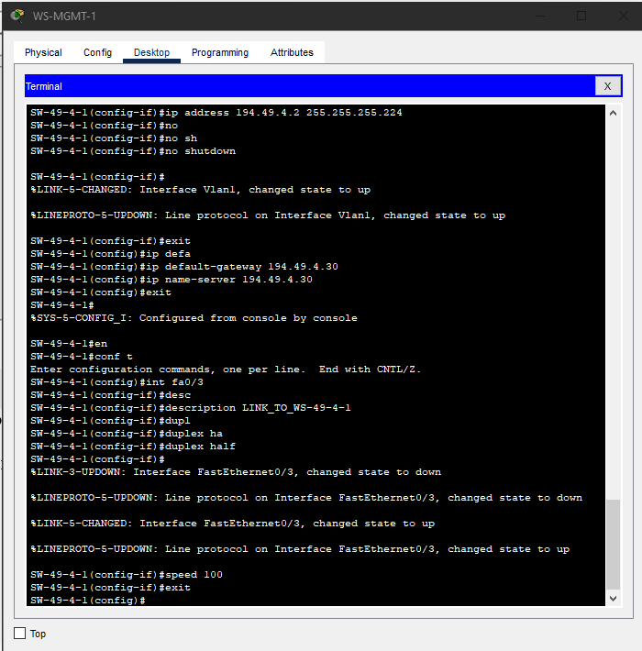
Рис. 9. Налагодження параметрів каналу між комутатором SW-49-4-1 і робочою станцією WS-49-4-1
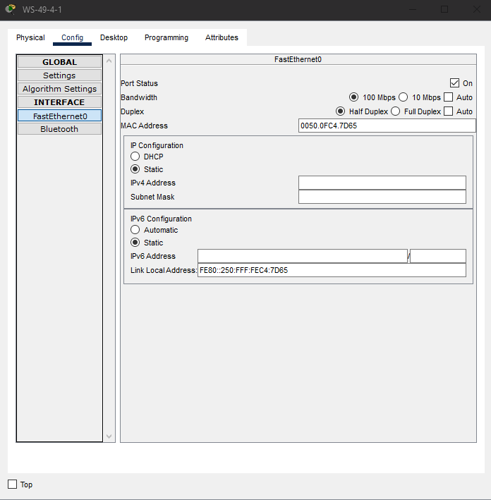
Рис. 10. Налагодження параметрів каналу між комутатором SW-49-4-1 і робочою станцією WS-49-4-1
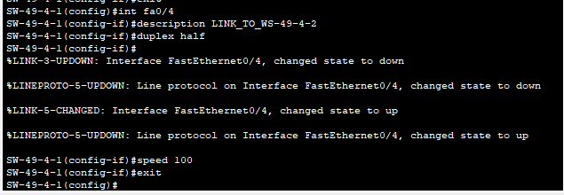
Рис. 11. Налагодження параметрів каналу між комутатором SW-49-4-1 і робочою станцією WS-49-4-2
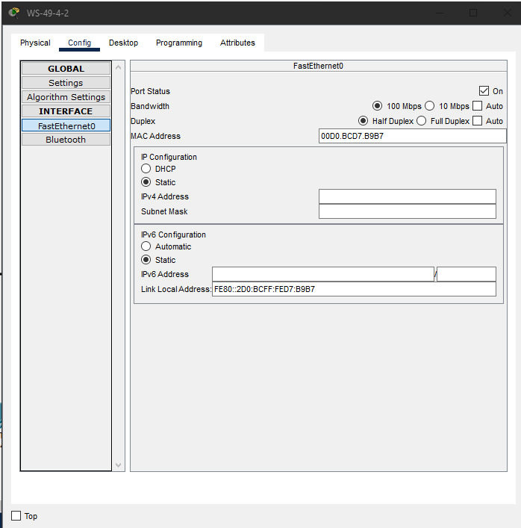
Рис. 12. Налагодження параметрів каналу між комутатором SW-49-4-1 і робочою станцією WS-49-4-2
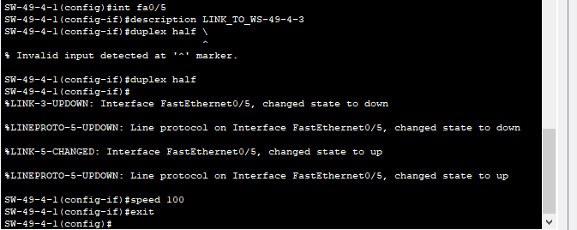
Рис. 13. Налагодження параметрів каналу між комутатором SW-49-4-1 і робочою станцією WS-49-4-3
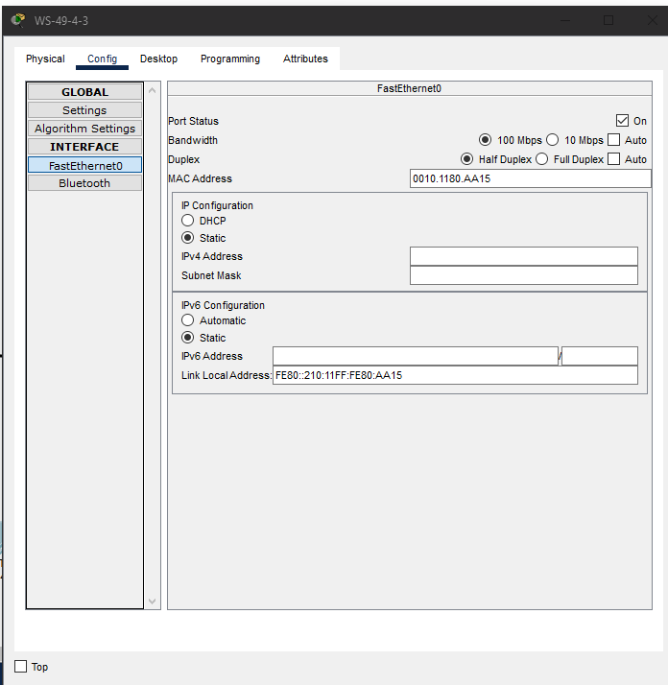
Рис. 14. Налагодження параметрів каналу між комутатором SW-49-4-1 і робочою станцією WS-49-4-3
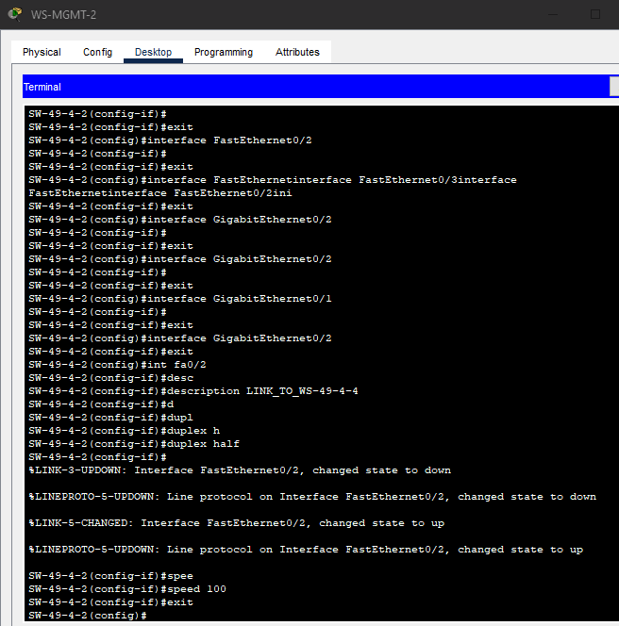
Рис. 15. Налагодження параметрів каналу між комутатором SW-49-4-2 і робочою станцією WS-49-4-4
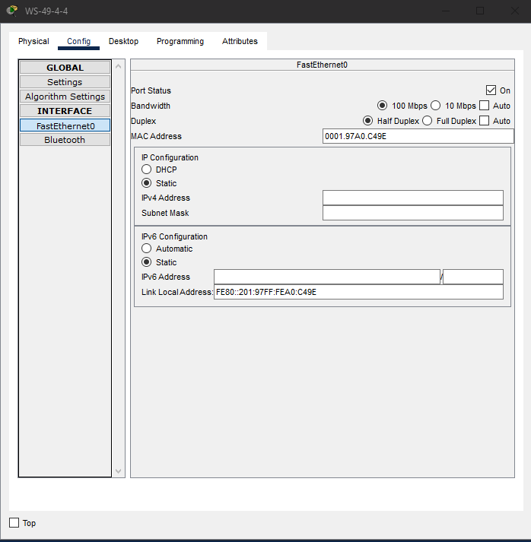
Рис. 16. Налагодження параметрів каналу між комутатором SW-49-4-2 і робочою станцією WS-49-4-4
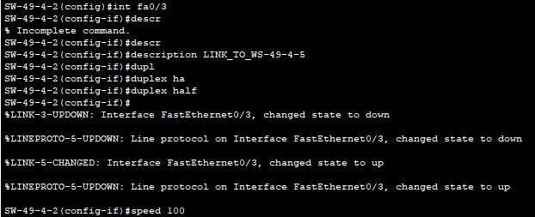
ис. 17. Налагодження параметрів каналу між комутатором SW-49-4-2 і робочою станцією WS-49-4-5
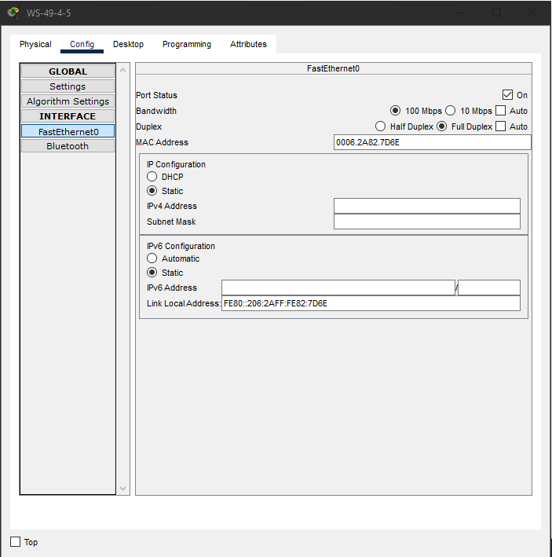
Рис. 18. Налагодження параметрів каналу між комутатором SW-49-4-2 і робочою станцією WS-49-4-5
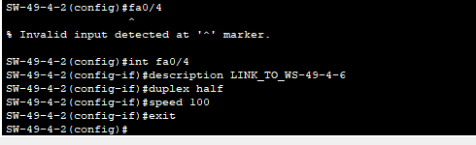
Рис. 19. Налагодження параметрів каналу між комутатором SW-49-4-2 і робочою станцією WS-49-4-6
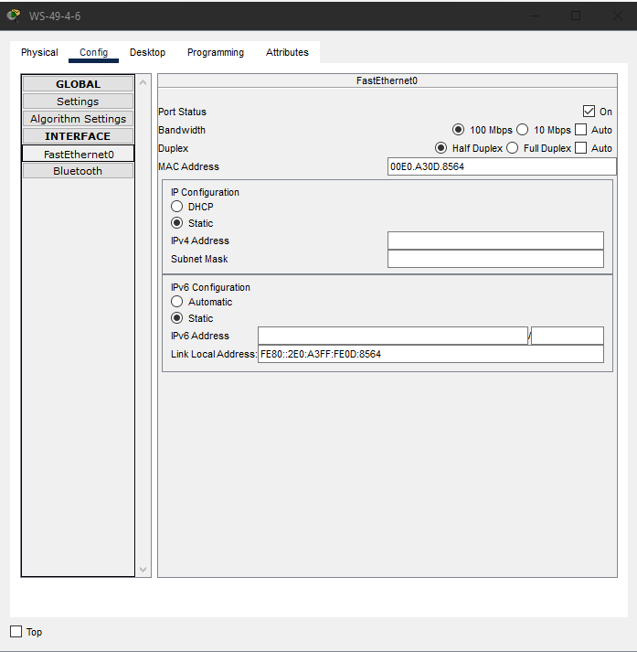
Рис. 20. Налагодження параметрів каналу між комутатором SW-49-4-2 і робочою станцією WS-49-4-6
Завдання 7. Провести налагодження параметрів ІР-адресації пристроїв мережі згідно з даними п. 4.

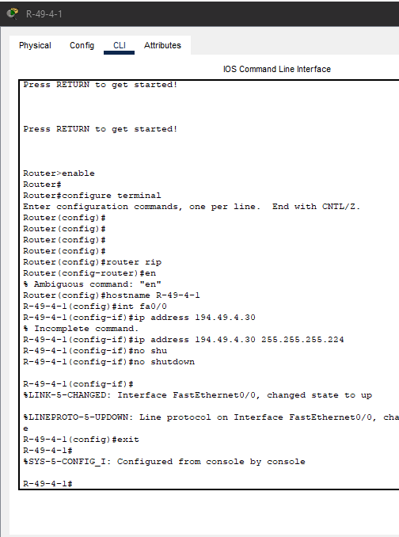
Рис. 21. Налагодження параметрів IP-адресації на R-49-4-1
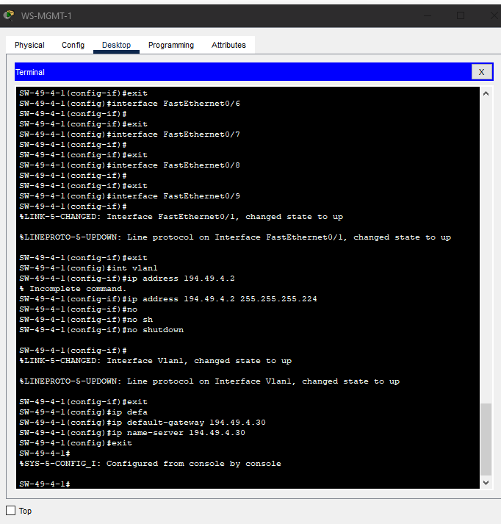
Рис. 22. Налагодження параметрів IP-адресації на SW-49-4-1

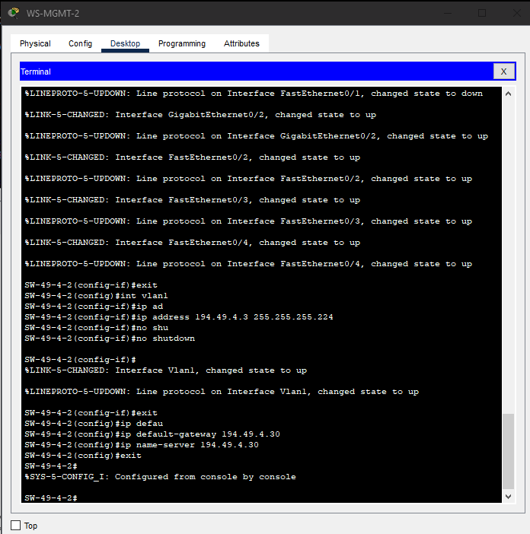
Рис. 23. Налагодження параметрів IP-адресації на SW-49-4-2
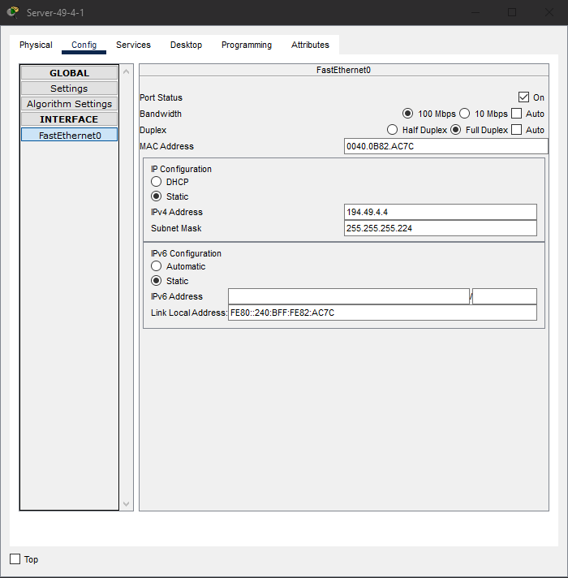
Рис. 24. Налагодження параметрів IP-адресації на Server-49-4-1
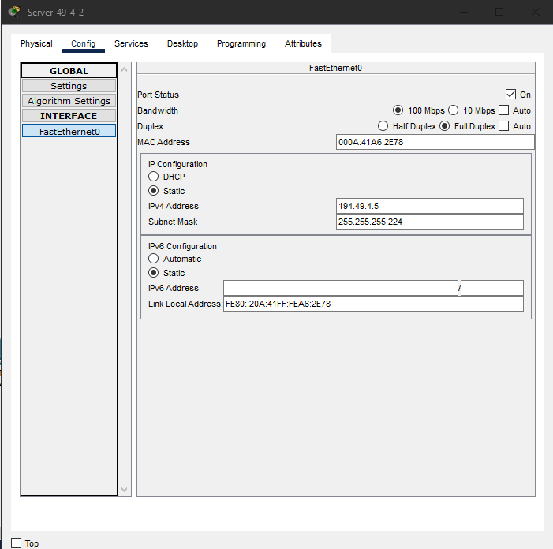
Рис. 25. Налагодження параметрів IP-адресації на Server-49-4-2
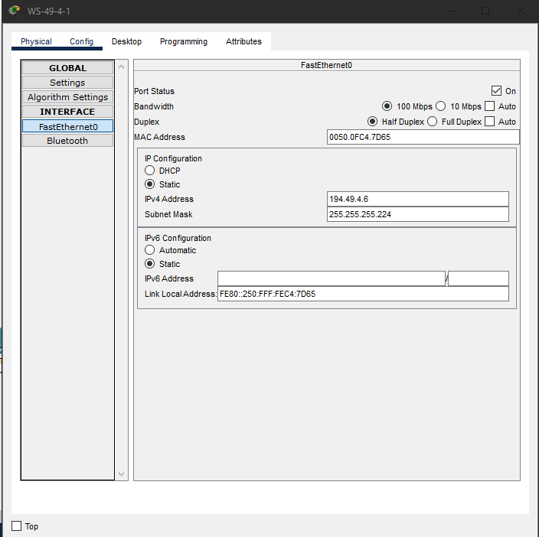
Рис. 26. Налагодження параметрів IP-адресації на WS-49-4-1
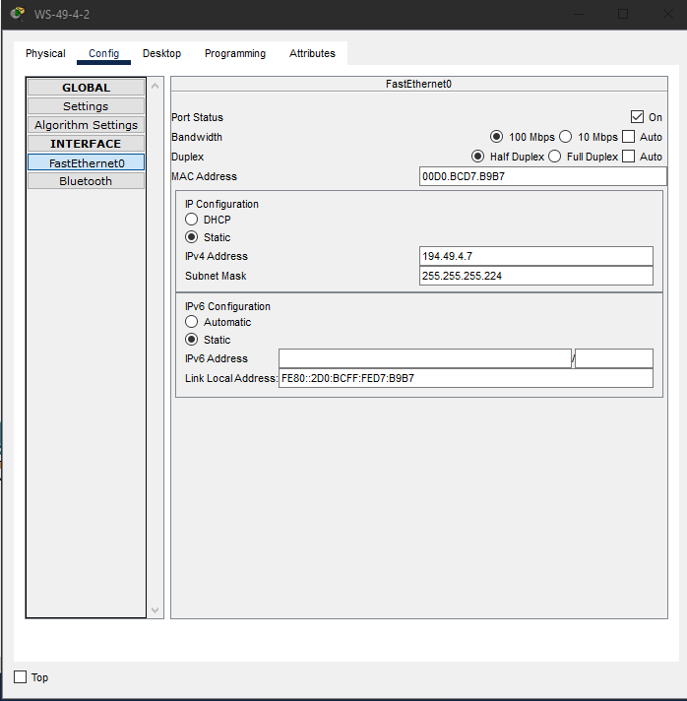
Рис. 27. Налагодження параметрів IP-адресації на WS-49-4-2
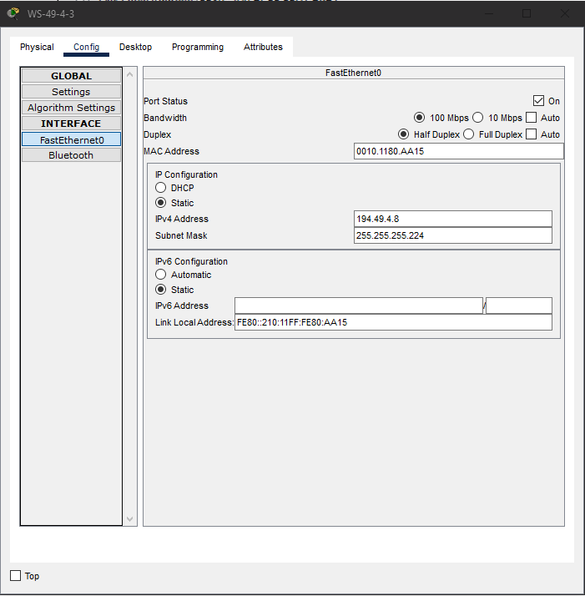
Рис. 28. Налагодження параметрів IP-адресації на WS-49-4-3
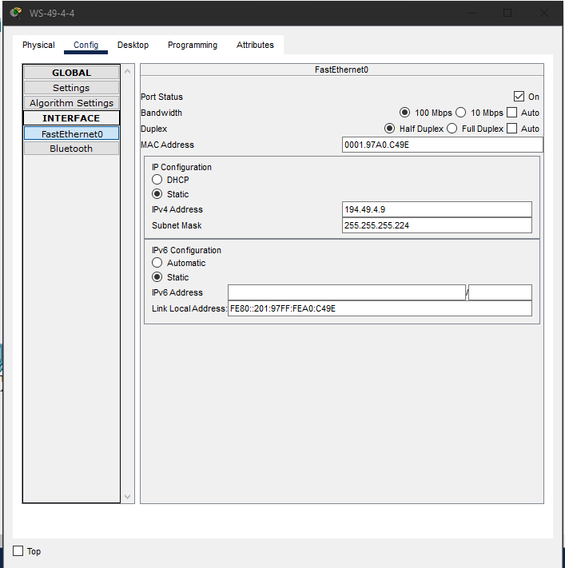
Рис. 29. Налагодження параметрів IP-адресації на WS-49-4-4
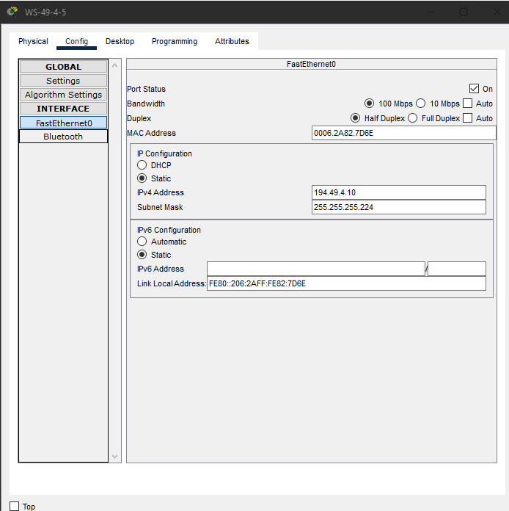
Рис. 49. Налагодження параметрів IP-адресації на WS-49-4-5
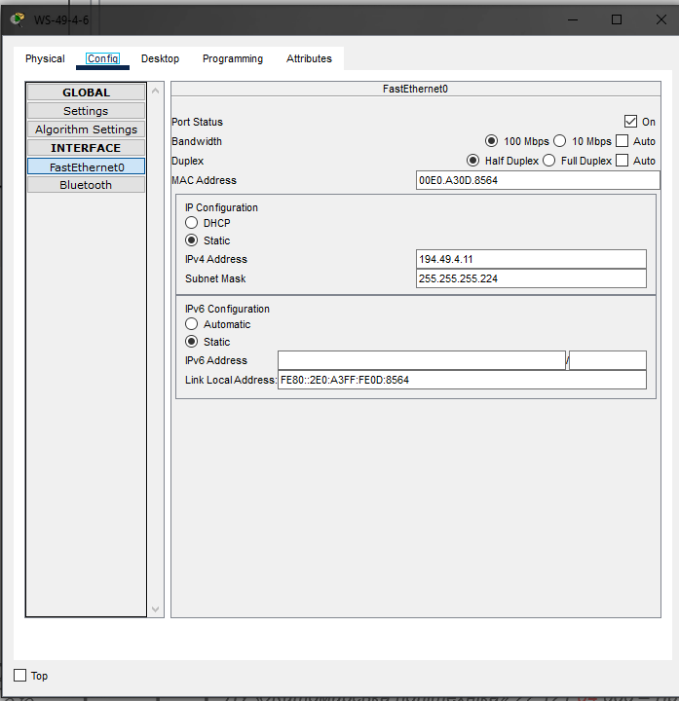
Рис. 31. Налагодження параметрів IP-адресації на WS-49-4-6
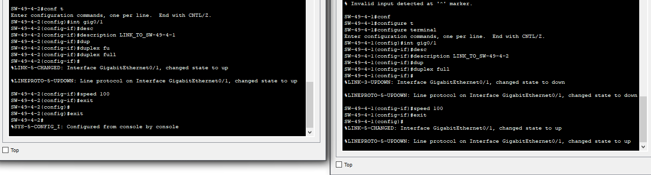
Рис. 32. Налагодження параметрів каналу між комутатором SW-49-4-2 і комутатором SW-49-4-2
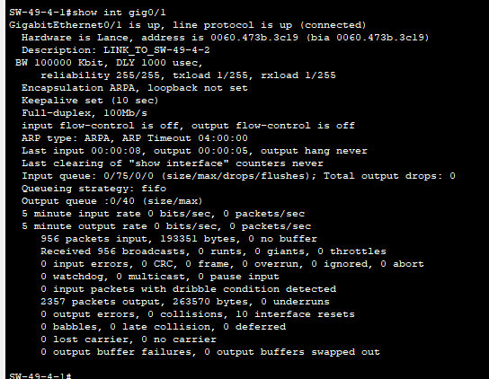
Рис. 32. Перегляд параметрів інтерфейсу
Завдання 8. Провести обмін даними між однією з робочих станцій та рештою вузлів мережі (комутаторами, серверами, робочими станціями). У випадку виявлення проблем – визначити та усунити їх джерела.
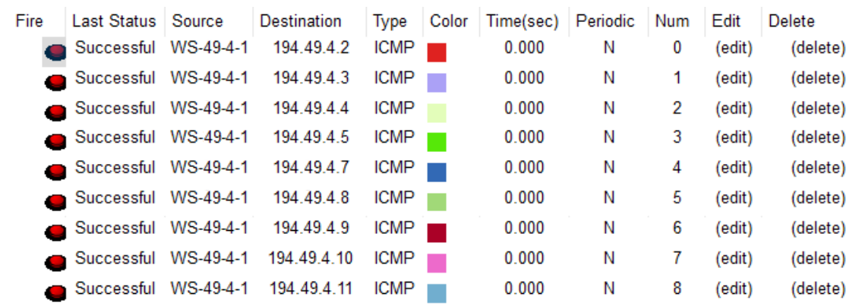
Рис. 33. Результати пінгування
Висновки: під час виконання лабораторної роботи я розглянув засоби організації мережних з’єднань між кінцевими та проміжними пристроями мережі Ethernet; ознайомився з можливостями керованих комутаторів Cisco та мережної операційної системи Cisco IOS щодо налагодження мережних інтерфейсів та мережних з’єднань Ethernet; отримав практичні навички налагодження, моніторингу та діагностування роботи мережних інтерфейсів та мережних з’єднань Ethernet кінцевих вузлів, керованих комутаторів та маршрутизаторів Cisco.

